成磎-正荣微公益青年环保小额资助计划申报操作指南

（学生社团版）

- 登录中国环保组织地图，未注册用户请参照《中国环保组织地图指南（机构用户）》（以下简称“机构用户指南”）注册，已注册用户直接登录。
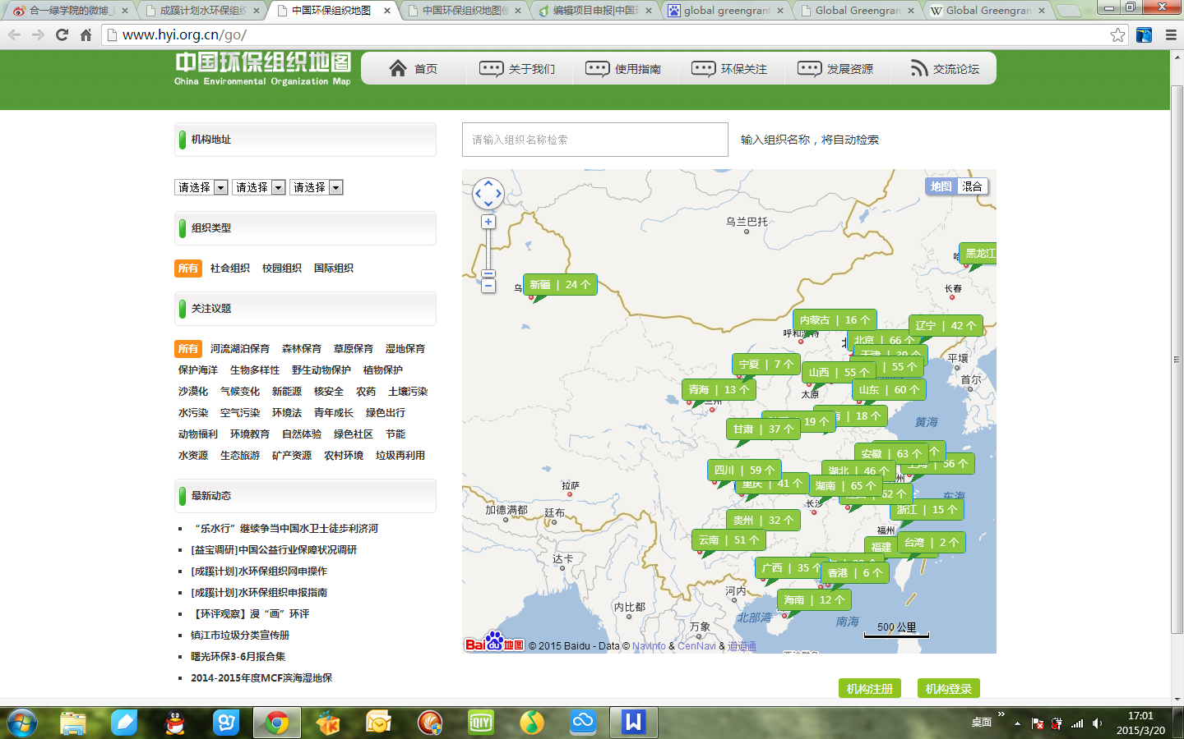

2.在申报项目之前必须认领或者新增自己的组织，认领或新增方法参见《机构用户指南》。
3.进入系统，点击页面上方“项目” 点击“可申报项目”，在“可申报的项目列表”中可看到“成磎-正荣微公益青年环保小额资助”（申报对象：学生社团）
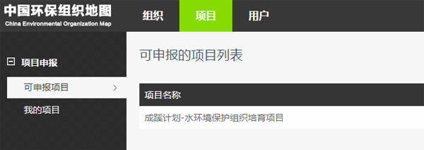
【换图！显示“我要申报”】
4.点击列表中的“成磎-正荣微公益青年环保小额资助”一行中的“我要申报”，弹出“项目详情”框，阅读完毕后点击“我要申报”，进入申报环节。
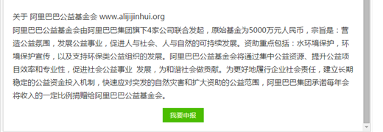

5.填写项目申报内容表（所有带*的项为必填项）。完成后点击“确定”，申报成功后页面将自动跳转。
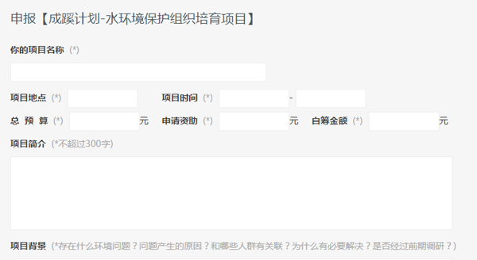
【换图！换成“成磎-正荣微公益青年环保小额资助“项目的图示】
6.修改项目内容。在审核通过之前您可以随时登陆账户，在“我的项目”中对当前项目进行查看和编辑。
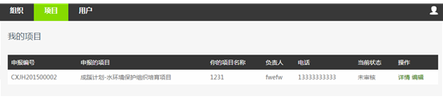
【换成全图！显示左侧”我的项目“】
7.项目审核。申请提交后系统将进行审核，您可以在“我的项目”中查看申请状态，系统审核通过之前“当前状态”显示“未审核”，审核通过之后状态显示为“待评审”，此时项目内容不可再编辑修改。
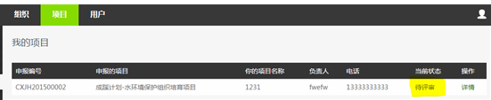

如果您在“成磎计划”项目申请过程中有任何疑问，请发送邮件至：go@hyi.org.cn。
感谢您的关注与使用！

了解和关注成蹊计划的进展，请关注如下渠道：
微信公众号：合一绿院
微博：@合一绿学院
网站：http://www.hyi.org.cn/

